Print Screen de resumen de configuración de lanzamiento de EC2
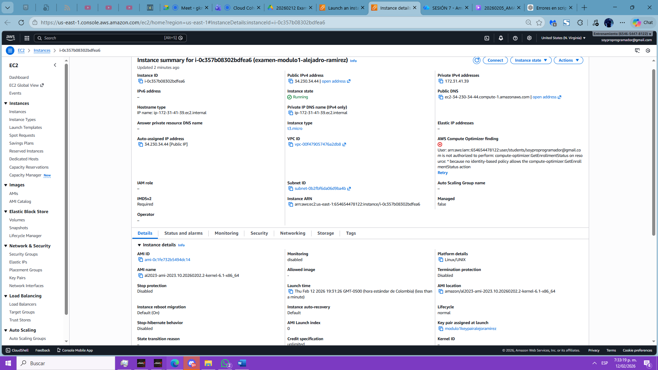
Volumen creado con tag
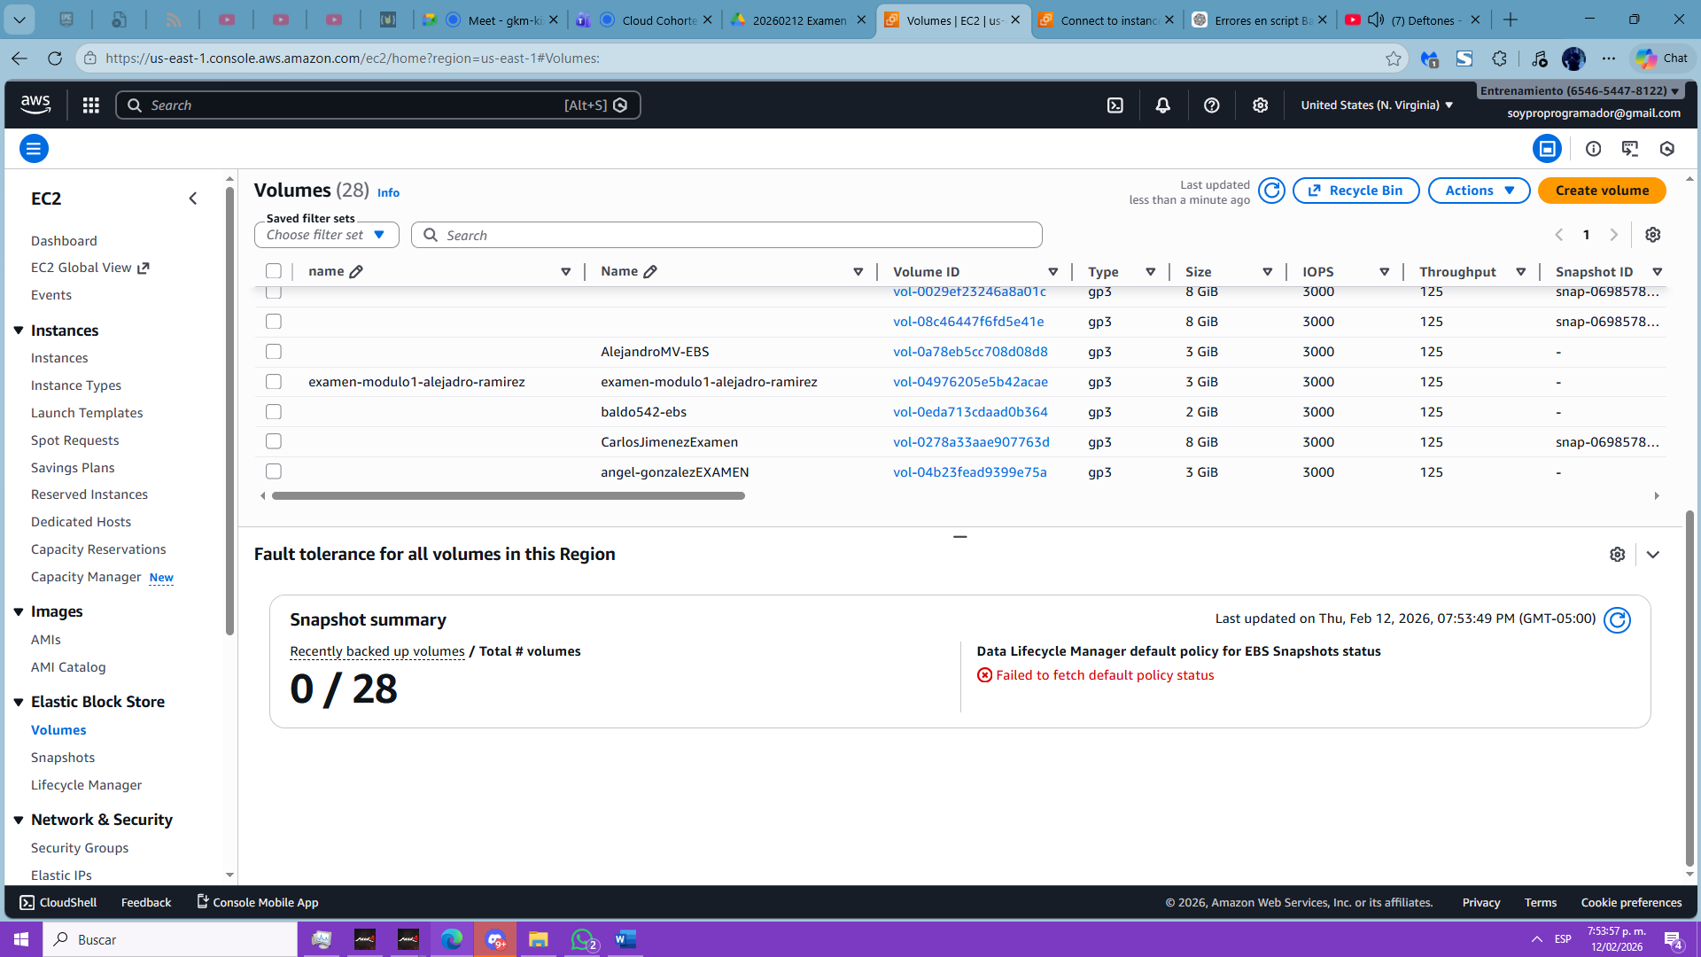

Print screen de la URL ( IP Pública) de su EC2 una vez esta esté corriendo 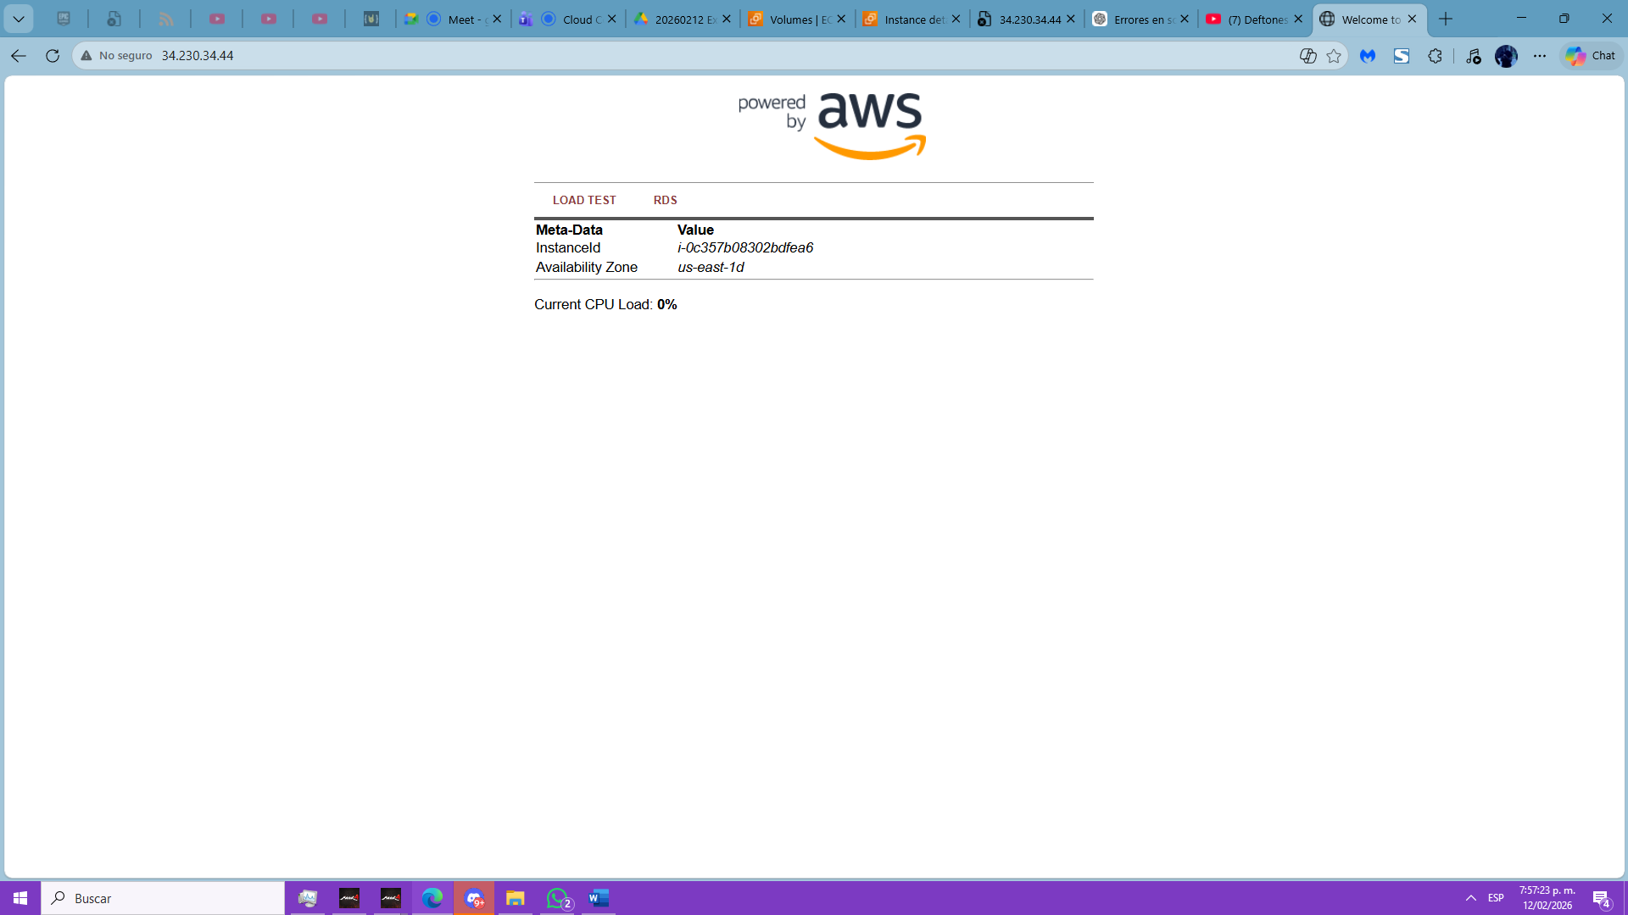

Print Screen donde se vean los dos discos (EBS). el principal y el que creen en el paso 4 asignados a su instancia
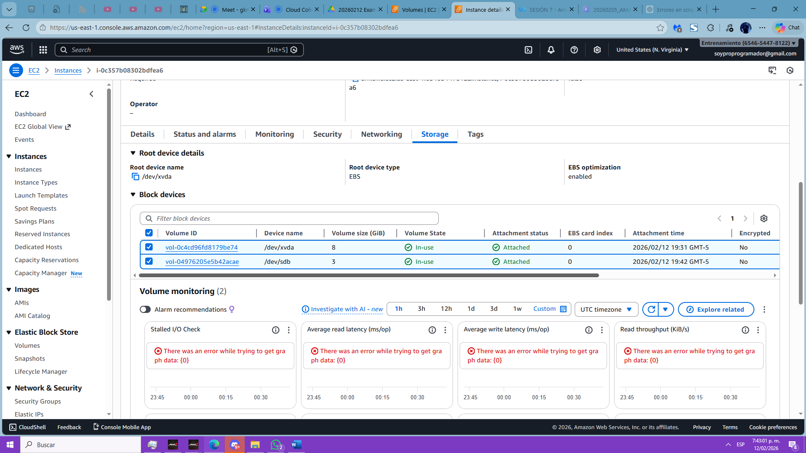

S3 Archivo
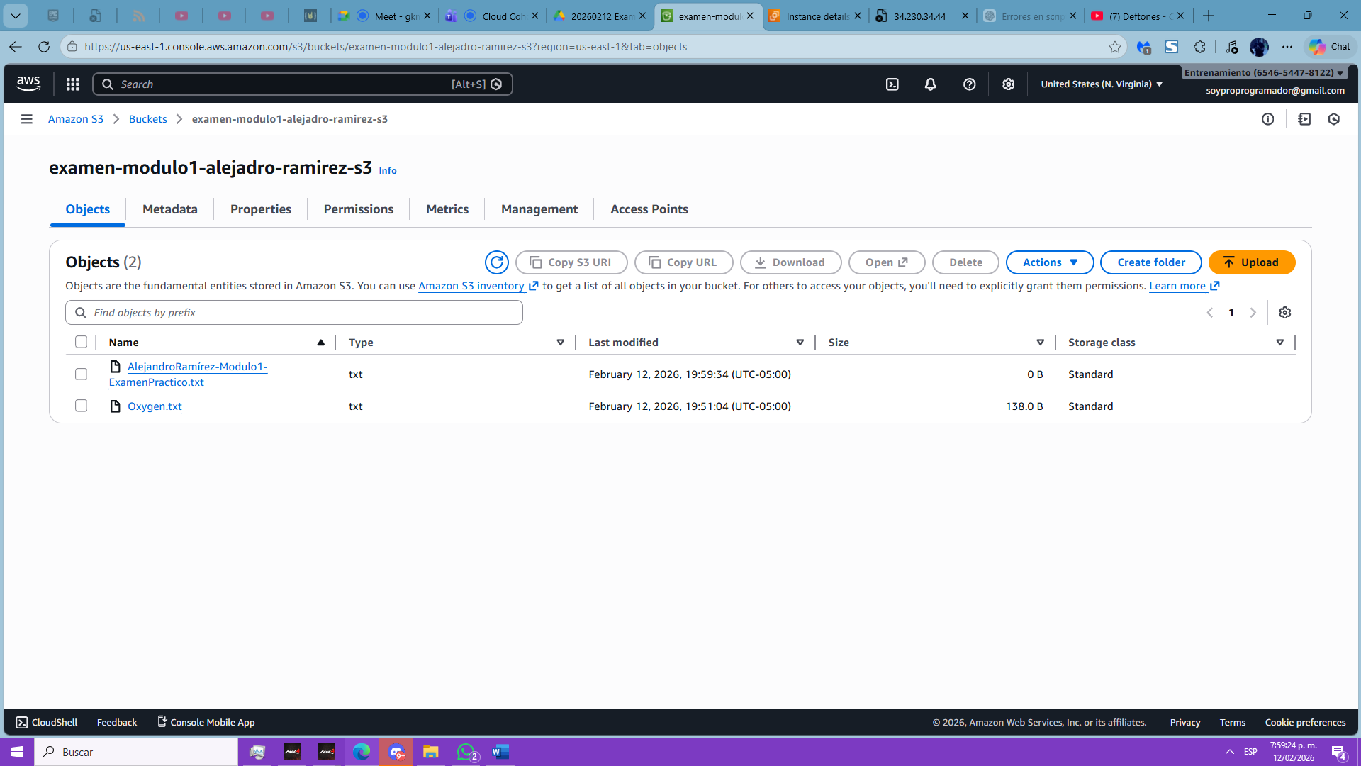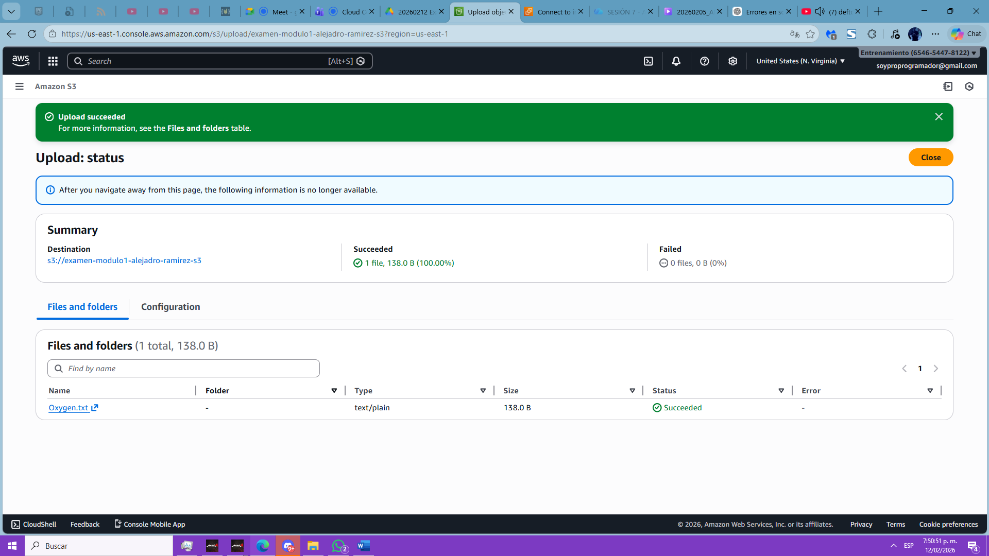

TAG S3
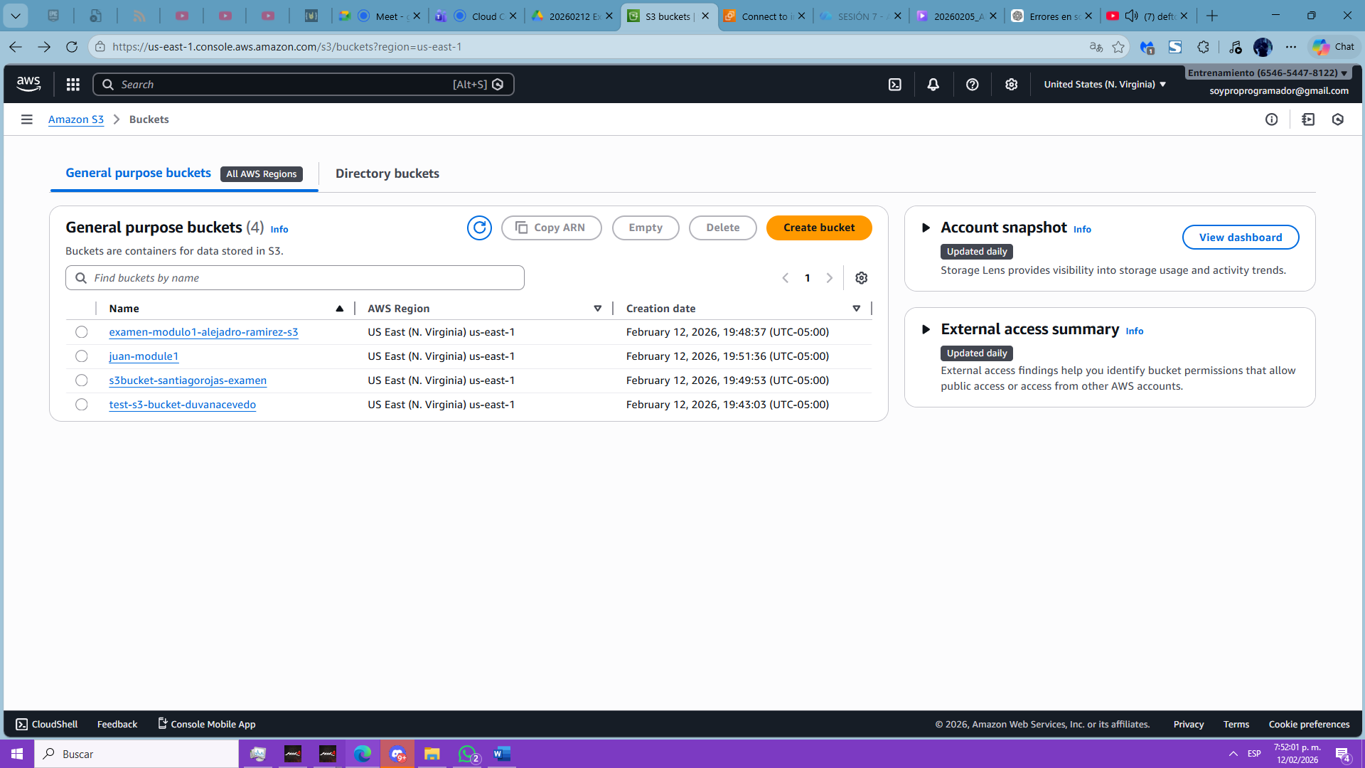
Termina
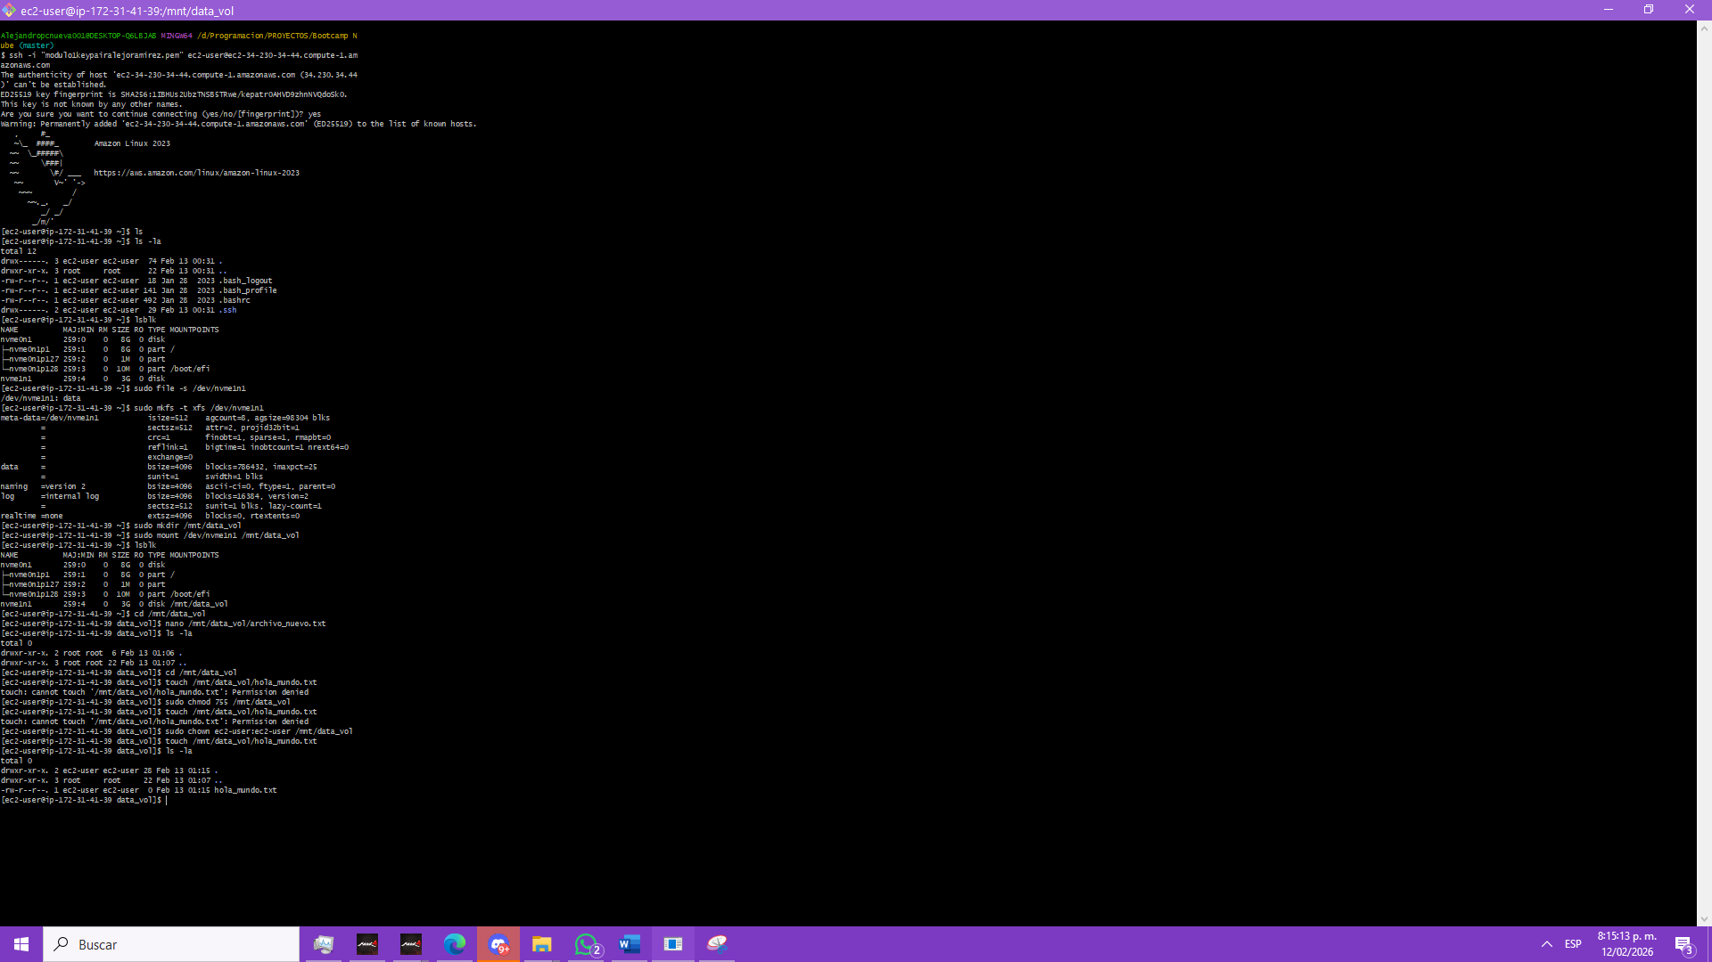

Keypair
